Министерство образования Российской Федерации
Пензенский государственный университет
Кафедра «Вычислительная техника»

Пояснительная записка
к курсовой работе
по курсу «Программирование»
на тему «Разработка программы сложной структуры методом нисходящего программирования»

Выполнил:
Студент группы 21ВВ2
Кожняков Д.М.
Принял:
Слепцов Н.В.
Голотенков Н.О.

Пенза 2020
Постановка задачи и обязательные требования

Необходимо разработать программу «Игра змейка», которая должна отвечать следующим требованиям:

- Многомодульность. Программа должна быть поделена на логические модули. Это упростит дальнейшее совершенствование программы, а также позволит локализовать ошибки.
- Использование сложных типов данных: массивов, структур, объектов и т.д. Для разработки данной игры необходимо подробно изучить принципы работы с массивами, структурами и объектами для создания игрового поля и реализации графики.
- Режим работы видеосистемы: текстовый/графический. Необходимо определиться с типом управления, видом интерфейса и изучить приёмы реализации графики.
- Устройство ввода информации: клавиатура/мышь. Необходимо определиться с механикой взаимодействия игрока с игрой и её интерфейсом.
- Пользовательский интерфейс должен быть построен на основе меню или панели инструментов. Необходимо реализовать пользовательское меню, с заставкой.
- Операционная система: MS Windows. При разработке использовать среду MS Windows c системой программирования MS Visual Studio.
- Язык программирования: Си и Ассемблер, а также некоторые функции из языка C++ для работы с графикой.

Описание структуры программы

Файл «Змейка» — главный файл. В нём объявляются основные переменные и массивы программы. Функция «main» – главная функция, в которой вызываются функции, определяющие игровой процесс. Структура программы показана ниже.

Функция print_start_page ()
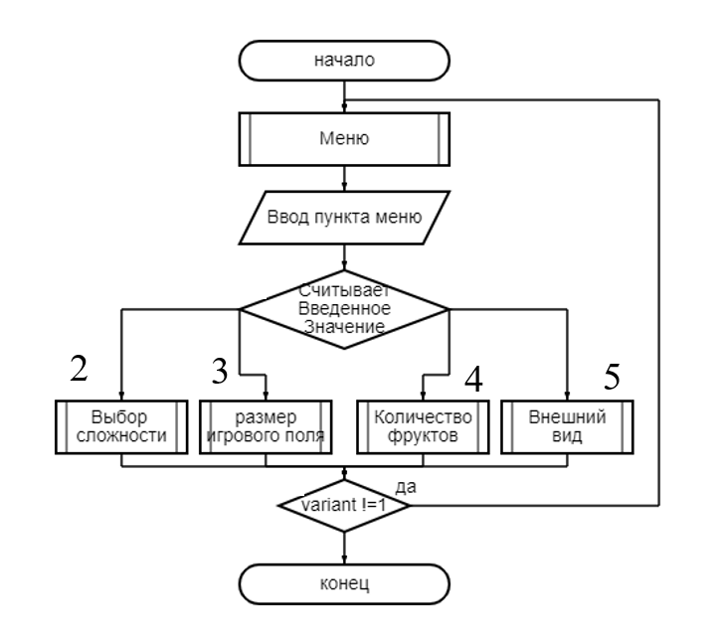

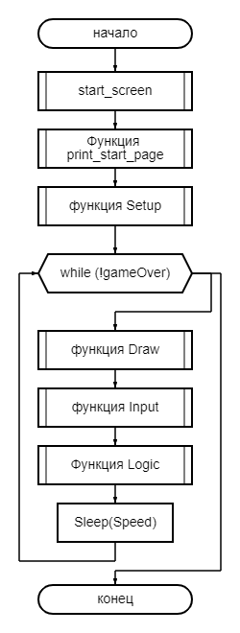
print_level
print_size
print_look
print_fruit
Функция print_menu
Функция main()
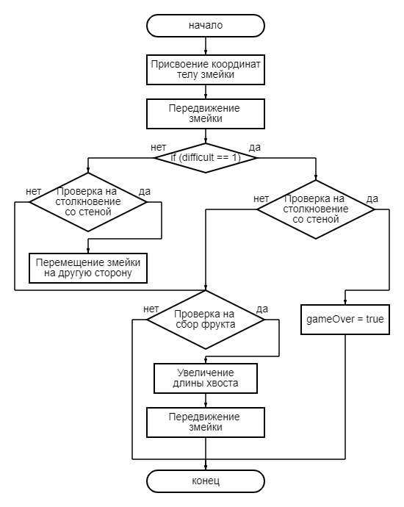
Функция Logic()
Файл Змейка.cpp включает в себя функции:
Setup – задет начальные настройки игры и начальное положение фрукта(ов);
Draw – отрисовывает все поле, змейку вместе с ее телом и фрукты за один игровой цикл;
Input – Функция для считывания нажатий клавиш во время игры;
Logic – Функция логики игры, в ней запоминаются координаты тела змейки и в ней находится логика передвижения змейки. Также здесь проверяется не врезалась ли змейка в стену или не собрала ли фрукт;
start_screen – функция отрисовки заставки;
print_menu - функция отрисовки меню;
print_level - функция отрисовки уровня сложности игры и его выбора, а также в ней находится ассемблерная вставка;
print_size - функция меню для выбора размера поля;
print_fruit - функция меню для выбора количества фруктов;
print_look - функция для выбора внешнего вида всей игры;
print_start_page - функция отрисовки всего меню и считывание выбора пунктов меню;
main – основная функция игры;

Описание функционала программы

Функция «main» – главная функция. В ней реализуется весь игровой процесс. Сначала вызываются функции srand() для привязки генератора случайных чисел ко времени, потом вызывается функция стартовой заставки (start_screen()). После идет функция print_start_page() в ней вызывается функция отрисовки меню print_menu(), после с помощью функции scanf_s считывается значение с клавиатуры для выбора пункта меню.
Если был выбран второй пункт меню, то вызывается функция print_level(). В ней командой system("cls") очищается экран и рисуется новый подпункт меню отображающий виды сложностей игры. после с помощью функции scanf_s считывается значение с клавиатуры для выбора сложности игры.
В зависимости от выбранной сложности меняется скорость змейки и возможность врезаться/не врезаться в стенки. Скорость змейки рассчитывается в ассемблерной вставке.
Если был выбран третий пункт меню, то вызывается функция print_size(). В ней командой system("cls") очищается экран и по очереди вводится пользователем высота и ширина игрового поля.
Также стоит ограничение для значений высоты и ширины.
Если был выбран четвертый пункт меню, то вызывается функция print_fruit(). В ней командой system("cls") очищается экран и вводится пользователем количество фруктов от 1 до 4.
Если был выбран пятый пункт меню, то вызывается функция print_look() . В ней командой system("cls") очищается экран и задается пользователем символы для границы поля, тела змейки, головы змейки и фрукта.
Если был выбран первый пункт, то запускается сама игра. Программа выходит из функции print_start_page() и запускает функцию Setup() в ней переменной gameOver задается значение false. Если значение станет true, то игра закончится. Также в этой функции задается изначальное направление змейки и ее положение, задаются изначальные координаты фруктов, обнуляется счет.
После запускается цикл игры.
while (!gameOver) {
Draw();
Input();
Logic();
Sleep(Speed);}
Первая функция в нем Draw(), в этой функции мы отрисовываем верхнюю, нижнюю и боковые стенки. Потом заполняем поле пробелами, если в это время координаты совпадают с фруктом, головой змейки или телом змейки, то вместо пробела рисует то, что совпало. В самом конце выводится счет.
Вторая функция Input(), она отслеживает нажатую клавишу с клавиатуры:
W – змейка поползет вверх.
A – змейка поползет влево.
S – змейка поползет вниз.
D – змейка поползет вправо.
x – конец игры.
Также было сделано так что нельзя повернуть в самого себя.
Третья функция Logic(), в ней находится вся логика игры. Первое что происходит в этой функции это проверка на длину хвоста змейки и запоминание ее прошлых координат.
tailX[0] = x;
tailY[0] = y;
for (int i = 1; i < nTail; i++) {
prev2X = tailX[i];
prev2Y = tailY[i];
tailX[i] = prevX;
tailY[i] = prevY;
prevX = prev2X;
prevY = prev2Y;}
После в зависимости от нажатой клавиши перемещается голова змейки.
Дальше идет проверка на касание стены, если сложность легкая то змейка просто перемещается на другую стенку, если сложность средняя или сложная, то при столкновении стены игра заканчивается. Такая же проверка идет и на столкновение с хвостом.
В основном цикле в самом конце есть функция Sleep(Speed) она отвечает за скорость игры (змейки).
Руководство пользователя
Игра «Змейка» — 2-D игра с элементами пользовательского интерфейса. При загрузке программы откроется заставка и запустится главное меню.
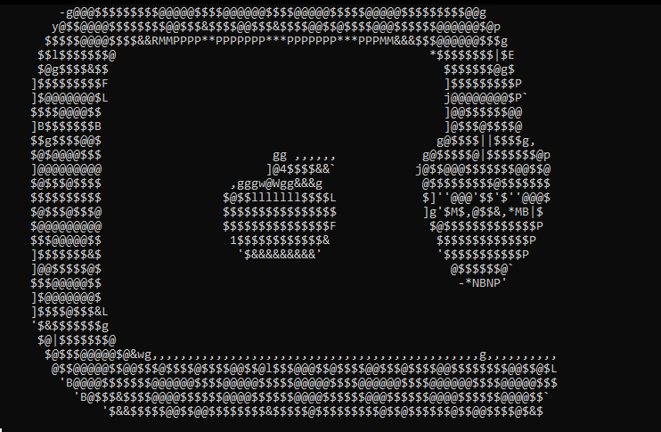
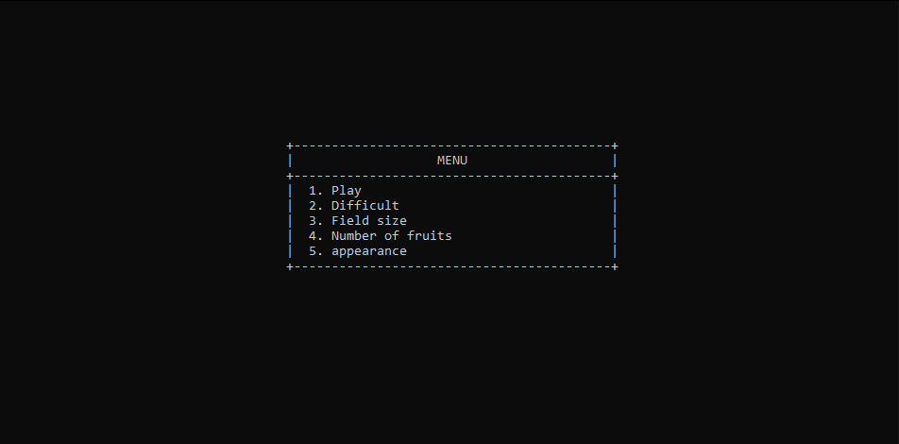

В меню можно выбрать подпункт настройки игры.
Если хотите настроить сложность игры введите 2.
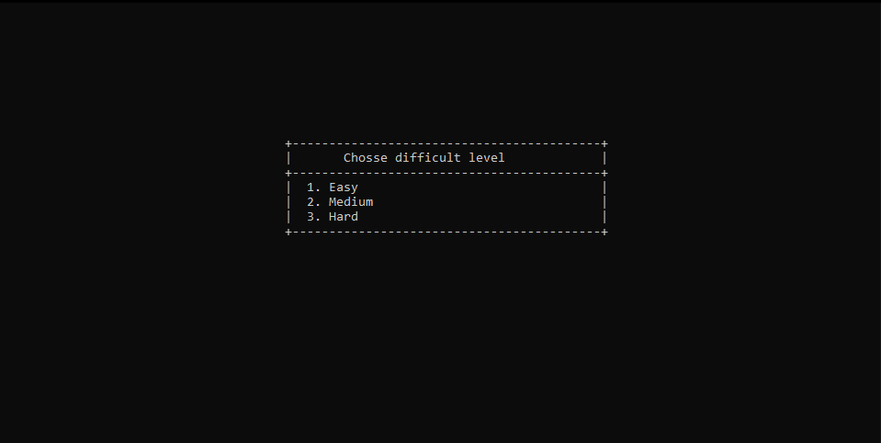
Если хотите настроить размер игрового поля введите 3.
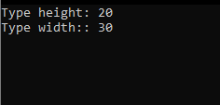
Если хотите настроить количество фруктов введите 4.
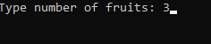
Если хотите настроить внешний вид игры введите 5.

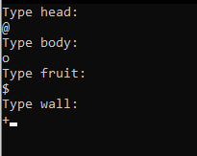
Запустили игру.
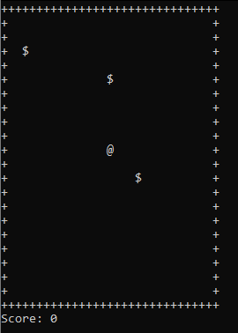
Игра была запущена на легком уровне сложности, что значит мы можем проходить сквозь стены.
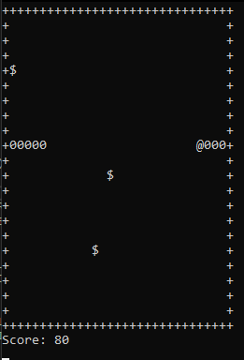

Конец игры в таком случае наступит при врезании в свое тело.
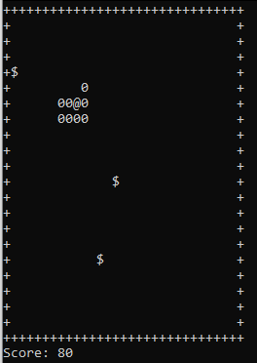
На средней и сложной сложности игры, игра может закончится от врезания в стену.
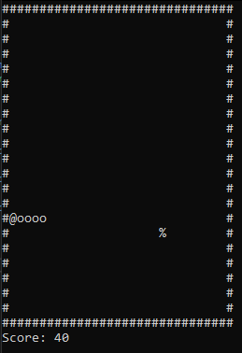
Заключение

При выполнении данной курсовой работы были получены навыки работы с многомодульными программами, сложными типами данных, файлами, механизмами разработки меню и осуществления связи между каждым его пунктом и функциями. Получены и «усовершенствованы» навыки отладки тестирования программы в среде программирования MicrosoftVisualStudio 2019.
В процессе выполнения курсовой работы была создана игра «Змейка», в которой можно настраивать размер поля, сложность игры, внешний вид игры и количество фруктов.

Листинг программы

#include <iostream>
#include <conio.h>
#include <Windows.h>
#include <string>

using namespace std;

bool gameOver;
int width = 30;
int height = 20;
int x, y, fruitX[5], fruitY[5], score, nFruit = 1; //4 фрукта макс.
int tailX[100], tailY[100];
int nTail;
enum eDirection { STOP = 0, LEFT, RIGHT, UP, DOWN };
eDirection dir;
int Speed = 100;
int difficult = 1;
char head = '@', body = 'o', fruit = '%', wall = '#';

void Setup() {
gameOver = false;
dir = STOP;
x = width / 2 - 1;
y = height / 2 - 1;
for (int p = 1; p <= nFruit; p++) {
fruitX[p] = rand() % (width - 2);
fruitY[p] = rand() % (height - 2);
}
score = 0;
}

void Draw() {
system("cls"); //очищение экрана
for (int i = 0; i < width + 1; i++)
cout << wall;
cout << endl;

for (int i = 0; i < height; i++) {
for (int j = 0; j < width; j++) {
for (int p = 1; p <= nFruit; p++)
{
if ((j == 0 || j == width - 1) && p == 1)
cout << wall;
if (i == y && j == x && p == 1)
cout << head;
else if (i == fruitY[p] && j == fruitX[p])
{
if (p == 1)
cout << fruit;
else
cout << "\b" << fruit;
}
else {
bool print = false;
for (int k = 0; k < nTail; k++) {
if (tailX[k] == j && tailY[k] == i && p == 1) {
print = true;
cout << body;
}
}
if (!print && p == 1)
cout << " ";
}
}
}
cout << endl;
}

for (int i = 0; i < width + 1; i++)
cout << wall;
cout << endl;
cout << "Score: " << score << endl;
}

void Input() {
if (_kbhit()) {
switch (_getch())
{
case 'a':
if (dir != RIGHT)
dir = LEFT;
break;
case 's':
if (dir != UP)
dir = DOWN;
break;
case 'd':
if (dir != LEFT)
dir = RIGHT;
break;
case 'w':
if (dir != DOWN)
dir = UP;
break;
case 'x':
gameOver = true;
break;
}
}
}

void Logic() {
int prevX = tailX[0];
int prevY = tailY[0];
int prev2X, prev2Y;
tailX[0] = x;
tailY[0] = y;
for (int i = 1; i < nTail; i++) {
prev2X = tailX[i];
prev2Y = tailY[i];
tailX[i] = prevX;
tailY[i] = prevY;
prevX = prev2X;
prevY = prev2Y;
}
switch (dir)
{
case LEFT:
x--;
break;
case RIGHT:
x++;
break;
case UP:
y--;
break;
case DOWN:
y++;
break;
}

if (difficult == 1)
{
if (x > width - 2 || x < 0 || y > height - 2 || y < 0)
gameOver = true;
}
else
{
if (x >= width - 2)
x = 0;
else if (x < 0)
x = width - 2;
if (y >= height - 2)
y = 0;
else if (y < 0)
y = height - 2;
}

for (int i = 0; i < nTail; i++)
if (tailX[i] == x && tailY[i] == y)
gameOver = true;
for (int p = 1; p <= nFruit; p++) {
if (x == fruitX[p] && y == fruitY[p]) {
score += 10;
fruitX[p] = rand() % (width - 2);
fruitY[p] = rand() % (height - 2);
nTail++;
}
}
}

void start_screen()
{
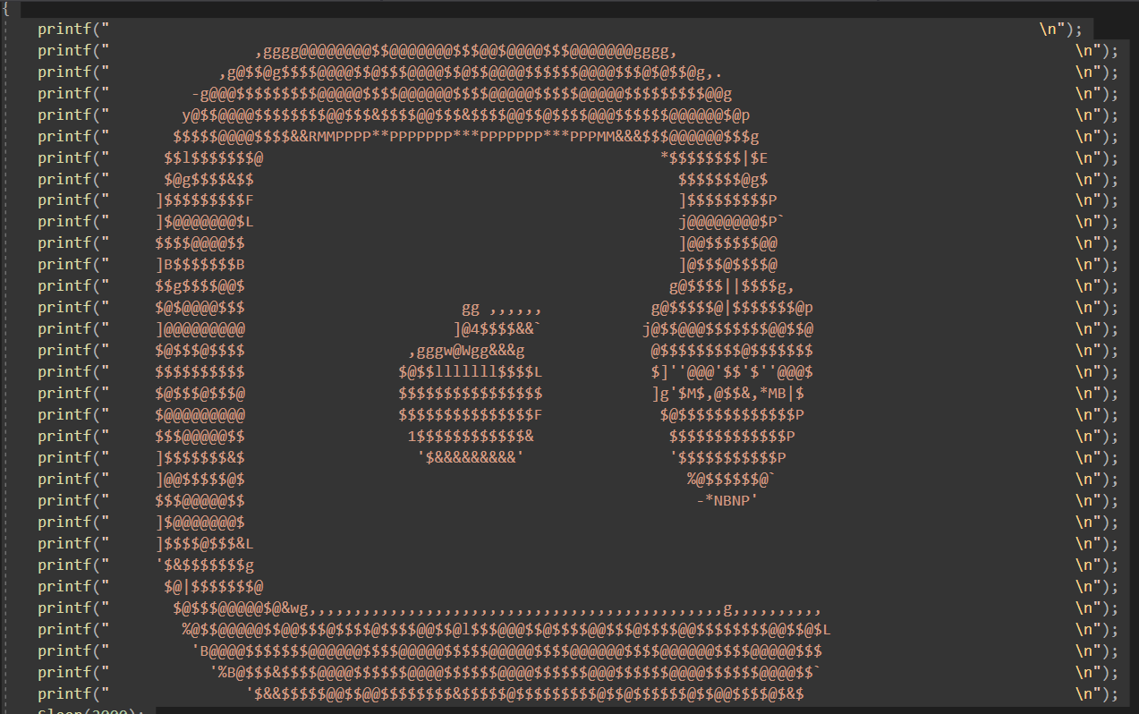
Sleep(2000);
system("cls");
}
void print_menu()
{
//system("cls");
SetConsoleCP(1251);
SetConsoleOutputCP(1251);
printf(" \n");
printf(" \n");
printf(" \n");
printf(" \n");
printf(" \n");
printf(" \n");
printf(" \n");
printf(" \n");
printf(" \n");
printf(" +------------------------------------------+\n");
printf(" | MENU |\n");
printf(" +------------------------------------------+\n");
printf(" | 1. Play |\n");
printf(" | 2. Difficult |\n");
printf(" | 3. Field size |\n");
printf(" | 4. Number of fruits |\n");
printf(" | 5. appearance |\n");
printf(" +------------------------------------------+ \n");

}

void print_level()
{
int level = 1;
system("cls");
printf(" \n");
printf(" \n");
printf(" \n");
printf(" \n");
printf(" \n");
printf(" \n");
printf(" \n");
printf(" \n");
printf(" \n");
printf(" +------------------------------------------+\n");
printf(" | Chosse difficult level |\n");
printf(" +------------------------------------------+\n");
printf(" | 1. Easy |\n");
printf(" | 2. Medium |\n");
printf(" | 3. Hard |\n");
printf(" +------------------------------------------+\n");
scanf_s("%d", &level);
while (level != 1 && level != 2 && level != 3)
{
printf("Type 1, 2 or 3: ");
scanf_s("%d", &level);
}
int s = Speed;
_asm
{
mov EAX, level
cmp EAX, 1
je level_1
cmp EAX, 2
je level_2
cmp EAX, 3
je level_3

level_1 :
mov EAX, s
add EAX, 80
mov s, EAX
jmp ur
level_2 :
jmp ur
level_3 :
mov EAX, s
sub EAX, 50
mov s, EAX

ur :

}
system("cls");
Speed = s;
if (s == 180)
{
difficult = 0;
printf(" You've chosen an easy difficult\n"); \
}
if (s == 100)
{
difficult = 1;
printf(" You've chosen an medium difficult\n");
}
if (s == 50)
{
difficult = 1;
printf(" You've chosen an hard difficult\n");
}
}

void print_size()
{
int hheight = 20;
int wwidth = 30;
system("cls");
printf("Type height: ");
scanf_s("%d", &hheight);
while (hheight < 10 || hheight>45)
{
printf("Height should be from 10 to 45, repeat: ");
scanf_s("%d", &hheight);
}
printf("Type width:: ");
scanf_s("%d", &wwidth);
while (wwidth < 10 || wwidth>80)
{
printf("Width should be from 10 to 80, repeat: ");
scanf_s("%d", &wwidth);
}
height = hheight;
width = wwidth;
}

void print_fruit() {
int NNfruit = 1;
system("cls");
printf("Type number of fruits: ");
scanf_s("%d", &NNfruit);
while (NNfruit < 1 || NNfruit>4)
{
printf("number of fruits should be from 1 to 4, repeat: ");
scanf_s("%d", NNfruit);
}
nFruit = NNfruit;
}

void print_look() {
char hhead = '@', hbody = 'o', hfruit = '%', hwall = '#';
system("cls");
printf("Type head: \n");
scanf_s(" %c", &hhead);
while (!scanf_s)
{
scanf_s(" %c", hhead);
}

printf("Type body: \n");
scanf_s(" %c", &hbody);
while (!scanf_s)
{
scanf_s(" %c", hbody);
}

printf("Type fruit: \n");
scanf_s(" %c", &hfruit);
while (!scanf_s)
{
scanf_s(" %c", hfruit);
}

printf("Type wall: \n");
scanf_s(" %c", &hwall);
while (!scanf_s)
{
scanf_s(" %c", hwall);
}

head = hhead;
body = hbody;
fruit = hfruit;
wall = hwall;
system("cls");
}

void print_start_page()
{
int variant = 0;
char s[100];
do
{
print_menu();
scanf_s("%d", &variant);
if (variant != 1 && variant != 2 && variant != 3 && variant != 4 && variant != 5)
{
system("cls");
printf("type 1, 2, 3, 4 or 5 to choose:\n ");
continue;
}
if (variant == 2)
{
print_level();
}

if (variant == 3)
{
print_size();
}

if (variant == 4)
{
print_fruit();
}

if (variant == 5)
{
print_look();
}
} while (variant != 1);
}
int main() {
srand(time(0));
start_screen();
print_start_page();
Setup();
while (!gameOver) {
Draw();
Input();
Logic();
Sleep(Speed);}
return 0;}

